**Практическая работа 5.**

**Тема:** Знакомство с диаграммой последовательностей.

**Цель:** Научиться создавать диаграмму последовательностей.

**Вариант – 10.**

**1:** Я составила диаграмму последовательностей для ИС (Рисунок 1).

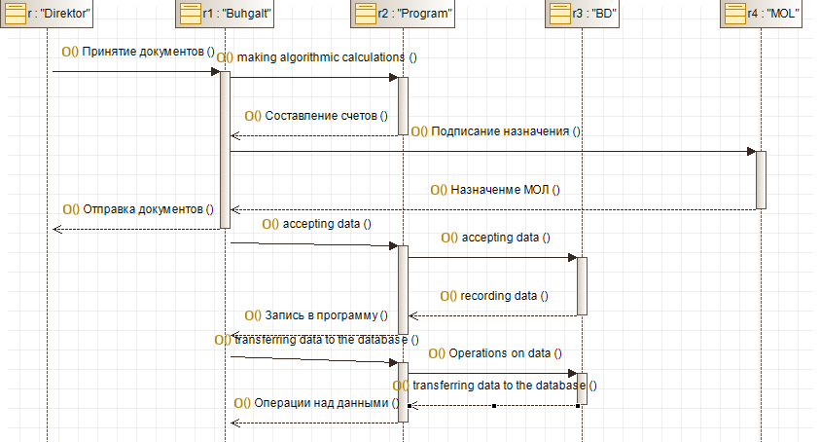

Рисунок 1 – Диаграмма последовательностей.

**Вывод:** Я делаю вывод о том, что я научилась создавать диаграмму последовательностей для ИС.